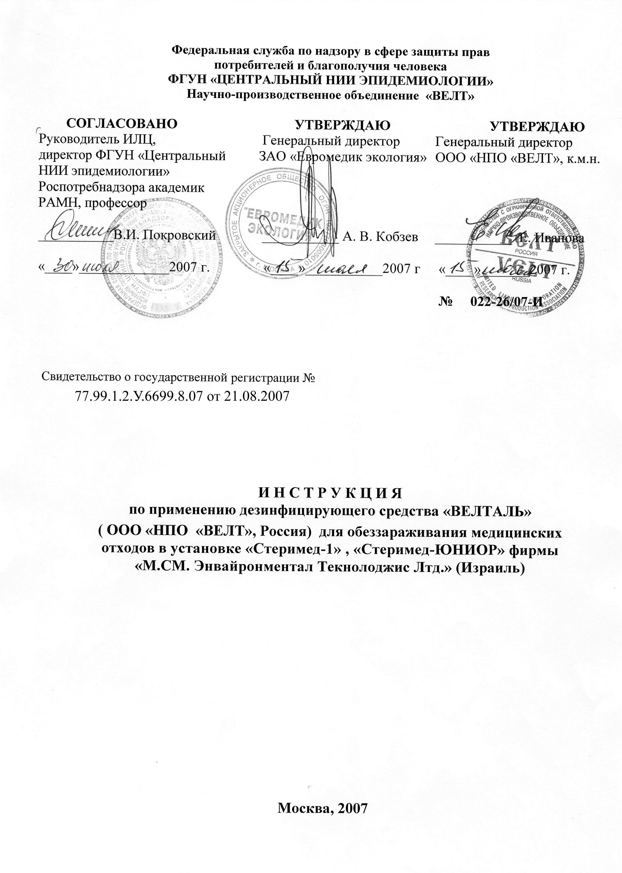
И Н С Т Р У К Ц И Я № 022-26/07-И по применению дезинфицирующего средства «ВЕЛТАЛЬ»
(ООО «НПО «ВЕЛТ», Россия) для обеззараживания медицинских отходов в установке «Стеримед-1», «Стеримед-ЮНИОР» фирмы
«М.СМ. Энвайронментал Текнолоджис Лтд.» (Израиль)

Инструкция разработана: ИЛЦ ФГУН Центральный научно-исследовательский институт эпидемиологии Роспотребнадзора (ФГУН ЦНИИЭ Роспотребнадзора), Научно-производственное объединение «ВЕЛТ» (НПО «ВЕЛТ»), ГУ НИИ вирусологии им.Д.И.Ивановского РАМН; ФГУ РНИИ травматологии и ортопедии им. Р.Р. Вредена Росздрава (ИЛЦ ФГУ РНИИТО им. Р.Р. Вредена Росздрава), ЗАО «Евромедик экология».
Авторы: Семина Н.А., Чекалина К.И., Минаева Н.З., Акулова Н.К. (ФГУН ЦНИИЭ Роспотребнадзора); Иванова Е.Б., Романова Т.В. (НПО «ВЕЛТ»); Носик Н.Н., Носик Д.Н. (ГУ НИИ вирусологии им.Д.И.Ивановского РАМН); Афиногенов Г.Е., Афиногенова А.Г. (ИЛЦ ФГУ РНИИТО им. Р.Р. Вредена Росздрава), Кобзев А.В. (ЗАО «Евромедик экология»).
Инструкция предназначена для персонала лечебно-профилактических учреждений, работников дезинфекционных станций и других учреждений, имеющих право заниматься дезинфекционной деятельностью, органов по надзору в сфере защиты прав потребителей и благополучия человека.

- ОБЩИЕ СВЕДЕНИЯ
1.1.Средство «ВЕЛТАЛЬ» представляет собой прозрачную жидкость от бесцветной до светло-желтого цвета со специфическим запахом. Содержит 6,0±0,6 % глутарового альдегида и 7,0±0,2 % четвертичного аммониевого соединения в качестве действующих веществ, а также функциональные и технологические компоненты. рН 4-5.
1.2.Срок годности средства при условии его хранения в невскрытой упаковке производителя и защите от воздействия прямых солнечных лучей при температуре от 0°С до плюс 40°С составляет 5 лет, рабочих растворов - 14 суток при условии их хранения в закрытых емкостях в темном месте.
1.3. Выпускается в полимерных флаконах или канистрах, обеспечивающих сохранность средства в течение всего срока годности, емкостью 1 дм³ , 5 дм³, 10 дм³, 20 дм³ по действующей нормативной документации.
1.4.Средство обладает вирулицидными (тестировано на вирусе полиомиелита 1 типа), бактерицидными (в том числе туберкулоцидными), фунгицидными и спороцидными свойствами. Средство сохраняет свои свойства после замерзания и последующего оттаивания.
1.5. Средство по параметрам острой токсичности для теплокровных по ГОСТ 12.1.007-76 при введении в желудок относится к 3 классу умеренно опасных препаратов, при нанесении на неповрежденную кожу - к 4 классу малоопасных; при введении в брюшную полость средство малотоксичное; по степени летучести пары средства относятся к 4 классу малоопасных веществ; средство характеризуется местно-раздражающим действием при нанесении на кожу, при внесении в глаза - вызывает выраженное раздражение слизистых оболочек глаз; обладает сенсибилизирующим эффектом.
Рабочие растворы средства оказывают местно-раздражающее действие на кожу и вызывают раздражение слизистых оболочек глаз.
ПДК_{а.в.} глутарового альдегида в атмосферном воздухе - 0,03 мг/м³; ПДК_{в.р.з.} глутарового альдегида в воздухе рабочей зоны - 5 мг/м³. ПДК_{в.р.з.} четвертичного аммониевого соединения в воздухе рабочей зоны - 0,5 мг/м³.
1.6. Средство «ВЕЛТАЛЬ» предназначено для обеззараживания в установке «Стеримед-1», Стеримед-Юниор» медицинских отходов класса Б, представляющих собой отработанные изделия и материалы однократного применения из различных материалов при бактериальных (включая возбудителей туберкулеза); вирусных и грибковых инфекциях в лечебно-профилактических учреждениях.

2. УСТРОЙСТВО И ПРИНЦИП РАБОТЫ УСТАНОВКИ «СТЕРИМЕД-1»,
«СТЕРИМЕД-ЮНИОР»

2.1. Основные технические характеристики, параметры и размеры.
- Электропитание от трехфазовой сети переменного тока:
- напряжение, В. 380
- частота, Гц 50
- Подводка воды:
- диаметр трубы, дюйм ¾
- давление, атм. (кПа) 2,5-5,5 (250-550)
- температура воды, °С 18-22
- Объем рабочей камеры (приемника), л 155
- Объем воды для приготовления рабочего раствора
в одном цикле, л 35
- Объем средства «ВЕЛТАЛЬ», расходуемый при приготовлении его рабочего раствора для одного цикла, мл 175
- Длительность этапа обеззараживания, мин 12
- Общее время цикла (не более), мин 15
- Масса, кг 600
- Габаритные размеры установки (с сепаратором), мм
-длина (при закрытой крышке приемника) 1820
-глубина 1130
-высота 1510
2.2. Принцип работы установки состоит в том, что помещенные в рабочую камеру (приемник) установки отходы автоматически измельчаются и поступают в нижний резервуар, в котором они смешиваются с рабочим раствором средства «ВЕЛТАЛЬ», после чего возвращаются с помощью насоса в рабочую камеру (приемник) для дополнительного размельчения. По завершении процесса смесь раствора средства с измельченными обеззараженными отходами поступает в сепаратор, который фильтрует жидкость и спускает её в канализационную систему, а твердую фракцию сбрасывает в контейнер - непромокаемую упаковку однократного применения с целью утилизации в установленном порядке
2.3. Рабочие растворы средства «ВЕЛТАЛЬ» (0,5% по препарату для медотходов класса Б) готовятся непосредственно в установке «Стеримед-1», «Стеримед-Юниор» в которой в каждом цикле обработки из химического резервуара установки (бак со средством «ВЕЛТАЛЬ») 175 мл средства автоматически вводится в рабочую камеру (приемник).
3. ПРИМЕНЕНИЕ СРЕДСТВА «ВЕЛТАЛЬ»
3.1. Средство «ВЕЛТАЛЬ» применяют в установке «Стеримед-1», «Стеримед-Юниор» с целью обеззараживания медицинских отходов, представляющих собой отработанные изделия и материалы однократного применения, относящиеся по степени опасности согласно СанПиНу 2.1.7.728-99 «Правила сбора, хранения и удаления отходов в лечебно-профилактических учреждениях» к классу Б - опасным (рискованным) отходам.
Обеззараживанию по данной технологии подлежат отходы:
- из пластмасс (шприцы, трубки, катетеры, зонды, кровопроводящие системы, гемодиализаторы, мешки, контейнеры, виниловые перчатки и т.п.);
- латекса (перчатки);
- резин (части изделий медицинского назначения);
- бумаги и картона (салфетки, полотенца, упаковочные материалы и др.
- дерева (шпатели);
- тканых (бинты, салфетки, повязки и т.п.) и нетканых (халаты,
простыни, повязки и т.п.) материалов;
- стекла (пробирки, флаконы и т.п.);
- металлов (иглы инъекционные, мелкие инструменты, электрические провода, электроды и т.п.).
ВНИМАНИЕ! Средство «ВЕЛТАЛЬ» в установке «Стеримед-1», «Стеримед-Юниор» не предназначено для обеззараживания органических отходов, в том числе операционных (органы, ткани и т.п.) и пищевых.
3.2. Сбор медицинских отходов для их обеззараживания средством «ВЕЛТАЛЬ» в установке «Стеримед-1», «Стеримед-Юниор» осуществляют следующим образом:
- отработанные изделия и материалы непосредственно после их использования сбрасывают в непромокаемую упаковку однократного применения (пакет) емкостью до 70 л, помещенную в бак;
- острые инструменты (иглы, скарификаторы, съемные лезвия скальпелей, каналонаполнители и т.п.) предварительно собирают в непромокаемую твердую упаковку однократного применения;
- пакет заполняют не более, чем на ¾ объема, после чего пакет завязывают или заклеивают липкой лентой таким образом, чтобы исключить проникновение отходов и их запахов наружу.
ВНИМАНИЕ! Вес одного пакета с отходами не должен превышать 15 кг (максимально допустимый вес отходов, загружаемых в установку «Стеримед-1», «Стеримед-Юниор» для проведения цикла обеззараживания)
3.3. Подготовку установки «Стеримед-1», «Стеримед-Юниор» к работе, а также обеззараживание в ней средством «ВЕЛТАЛЬ» медицинских отходов в процессе их измельчения и перемешивания осуществляют в соответствии с руководством по эксплуатации установки.
Средство «ВЕЛТАЛЬ» заливают в химический резервуар установки перед первым пуском установки и в дальнейшем при появлении сообщения «Add chemical» (добавить средство) на электронном табло панели управления.
3.4. После завершения цикла обработки обеззараженные измельченные отходы, сброшенные из сепаратора в непромокаемую упаковку однократного применения, удаляют из подразделения, соблюдая правила пп. 5.3.4. и 5.3.7.- 5.3.9. упомянутого выше СанПиНа 2.1.7.728-99.
4. МЕРЫ ПРЕДОСТОРОЖНОСТИ
4.1. Установка «Стеримед-1», «Стеримед-Юниор» должна находиться в отдельном, хорошо проветриваемом помещении или под вытяжным зондом.
4.2. При заливке в химический резервуар установки средства
«ВЕЛТАЛЬ», а также при чистке и проверке установки следует работать в
защитной одежде (халаты), очках (ПО-2, ПО-3), кожу рук защищать резиновыми техническими перчатками.
4.3. Контейнер из под средства не использовать повторно. Промыть его трижды водой, затем ликвидировать в установке «Стеримед-1», «Стеримед-Юниор», как и другие медицинские отходы.
4.4. Следует избегать попадания средства в глаза, на кожу или одежду, а также вдыхания паров средства.
4.5. При проведении любых работ следует избегать попадания средства в глаза и на кожу.
4.6. При проведении всех работ следует соблюдать правила личной гигиены. После работы лицо и руки моют водой.
4.7. Средство следует хранить отдельно от лекарственных препаратов в местах, не доступных детям.
5. МЕРЫ ПЕРВОЙ ПОМОЩИ
- В случае попадания средства в глаза необходимо немедленно их промыть под струёй воды в течение 15-20 минут, закапать 30 % раствор сульфацила натрия и обратиться к врачу.
- В случае попадания средства в желудок рекомендуется выпить несколько стаканов воды с 10-20 измельченными таблетками активированного угля. Желудок не промывать! Рвоту не вызывать!
- В случае попадания средства на кожу необходимо смыть его большим количеством воды и смазать кожу смягчающим кремом.
- В случае разлива средства в ЛПУ его следует адсорбировать удерживающим жидкость веществом (песок, опилки, силикагель) или ветошью, собрать в емкости и направить на утилизацию.
5.5. В случае аварийной ситуации, уборку разлившегося средства необходимо проводить, используя спецодежду, резиновый фартук, резиновые сапоги и средства индивидуальной защиты: для кожи рук – резиновые перчатки, для глаз - защитные очки, для органов дыхания – универсальные респираторы РУ-60М, РПГ-67 с патроном марки А.

- ТРАНСПОРТИРОВКА, ХРАНЕНИЕ
6.1. Средство «ВЕЛТАЛЬ» транспортируют всеми видами транспорта в соответствии с правилами перевозки грузов, действующими на этих видах транспорта. В соответствии с ГОСТ 19433-81 «ВЕЛТАЛЬ» не является опасным грузом.
6.2. Хранить средство следует в закрытой упаковке производителя в крытых сухих вентилируемых складских помещениях в местах, защищенных от влаги и солнечных лучей, вдали от нагревательных приборов и открытого огня при температуре от 0⁰ до +40⁰ С.

